Natur erleben an der HLUW

Landschaftspflegeeinsatz: Schülerinnen und Schüler der HLUW Yspertal und Naturpark Jauerling-Wachau leisten einen Beitrag zur Erhaltung der Artenvielfalt auf dem Naturdenkmal „Iriswiese“. In den Sommerferien veranstaltet die HLUW Yspertal eine Ferienbetreuungswoche der besonderen Art. Kinder von 10 bis 15 Jahren können an dieser ökologischen, naturverbundenen Jugendwoche im Yspertal sehr kostengünstig teilnehmen.

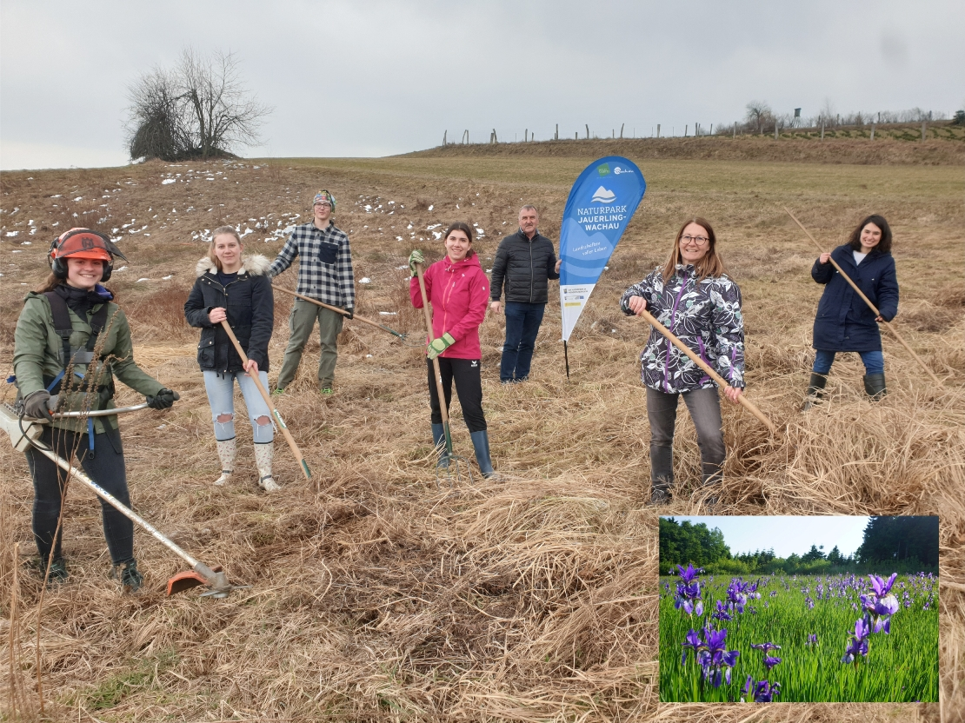
Praktika in der Natur für unsere Natur sorgen für eine lebendige Berufsausbildung. Schülerinnen und Schüler der HLUW Yspertal, Naturparkobmann Edmund Binder (3.v.r.), HLUW-Professorin Martina Schmidthaler (2.v.r), Naturpark-Geschäftsführerin Mathilde Stallegger (1.v.r); Foto: HLUW Yspertal

Yspertal, Stift Zwettl, Maria Laach - Das Naturdenkmal „Iriswiese“ im Naturpark Jauerling-Wachau ist im Frühjahr eine Augenweide. Mit der kräftigen Farbe der Sibirischen Schwertlilie verwandelt sich die Feuchtwiese ein paar Wochen im Jahr in ein blaues Blütenmeer. Auf dem feuchteren Teil des Naturdenkmals wachsen charakteristische Niedermoor- und Sumpfpflanzen wie Wollgras und Dotterblumen. Damit diese naturschutzrelevanten Pflanzenarten weiter gedeihen können, ist eine jährliche Pflege notwendig. Da diese extensiven Wiesen wirtschaftlich nicht rentabel sind, droht oft eine Aufgabe der Bewirtschaftung, die zur Verbuschung der Wiesen und zum Verlust der einzigartigen Vielfalt führen können.

Landschaftspflegeeinsatz: Mit Abstand das Beste für die Natur und für die Schülerinnen und Schüler

Schülerinnen und Schüler der 5WKW des Matura-Jahrgangs der HLUW Yspertal unterstützen im Rahmen einer Kooperation mit dem Naturpark Jauerling-Wachau die Pflege einer Parzelle des Naturdenkmals – natürlich unter Einhaltung der Corona-Abstände. „Damit die lichtliebenden Pflanzen wieder wachsen können, war es notwendig, die Biomasse aus den naturschutzfachlich wertvollsten Flächen noch vor Beginn der Vegetationsperiode zu entfernen. Wir bedanken uns bei den fleißigen Helferinnen und Helfern der HLUW Yspertal für die großartige Leistung bei der Pflege des Naturdenkmals Iriswiese“, erklärt Mathilde Stallegger, Geschäftsführerin des Naturpark Jauerling-Wachau. „Gerade in der Coronazeit freuen sich unsere Schülerinnen und Schüler, sich draußen in der Natur zu betätigen. Dabei lernen sie über die ökologischen Zusammenhänge und leisten einen wichtigen Beitrag, die Naturschätze der Region zu erhalten“, so DI Dr. Martina Schmidthaler, Biologin an der HLUW Yspertal. Die HLUW ist die einzige berufsbildende höhere Schule Österreichs, welche die Bereiche Ökologie, Umweltanalytik und nachhaltiges Wirtschaften in ihrem Lehrplan umfassend zusammenführt. Wesentlich ist dabei der praktische Unterricht. Dadurch begreifen die jungen Menschen die Lerninhalte im wahrsten Sinn des Wortes. Mit diesem Pflegeeinsatz wurde ein Beitrag zu dem von der EU und dem Land NÖ geförderten Projekt "Schutzgebietsbetreuung und Volunteer im Europaschutzgebiet Wachau-Jauerling" im Rahmen der Schutzgebietsbetreuung in NÖ geleistet.

Cooler Sommer - Naturverbundene Jugendwoche der HLUW

Die Natur fachkundig erleben, sich für die Natur begeistern! Professorinnen und Professoren, Absolventinnen und Absolventen der HLUW Yspertal gestalten ein besonderes Programm für Kinder von 10 bis 15 Jahren in den Sommerferien, natürlich unter Einhaltung aller Hygieneregeln und Auflagen, die durch die Coronavirus-Pandemie zu diesem Zeitpunkt notwendig sind.

Kostengünstige Ferienbetreuung

Diese ökologische Jugendwoche an der HLUW Yspertal startet am Samstag, 21. August und geht bis Freitag, 27. August 2021. Untergebracht sind die teilnehmenden Jugendlichen im Privatinternat. „Ein abwechslungsreiches Programm mit coolen Freizeitaktivitäten will man je nach den durch die Coronavirus-Pandemie bedingten Möglichkeiten bieten. In den 220 Euro Kostenbeitrag ist eigentlich alles enthalten, von der Unterbringung, Verpflegung, Betreuung bis zur Programmgestaltung durch Pädagoginnen und Pädagogen der Schule und des Privatinternates“, erklärt Abt Johannes vom Stift Zwettl. „Für uns Zisterzienser ist es ein wichtiger Auftrag, neben der Seelsorge, Jugendlichen die Augen zu öffnen für die Schönheit der Schöpfung (Natur).“

Young Life Jugendwoche für nachhaltiges Leben!

Auch einen besonderen Namen hat man sich für diese Sommerwoche überlegt: „Young Life Jugendwoche für nachhaltiges Leben!“ Diese beinhaltet zum Beispiel Erkenntnisse in der Wasserchemie, Biologie, Landschaftsökologie, Lärmmessung und das in spielerischer Form. Coole Freizeitangebote stehen am Schulstandort zur Verfügung. Die Angebote reichen von einer In- und Outdoorkletterhalle, einem Turnsaal, einem Erlebnisbad, einem Badeteich, einem Naturpark bis hin zu abwechslungsreichem Training an Fitnessgeräten. Diese Woche in den Ferien eignet sich auch als Schnupperwoche für Interessierte an der fünfjährigen berufsbildenden höheren Ausbildung mit Reife- und Diplomprüfungsabschluss. Die Anmeldung ist jederzeit möglich! Informationen unter Tel. 07415 7249 oder http://www.hluwyspertal.ac.at

